ACTIVITY PERTEMUAN 7

**NAMA : Muhammad Tarmidzi Bariq**

**NPM : 51422161**

**KELAS : 3IA11**

**MATERI : PENGENALAN JSON API**

**MATA PRAKTIKUM : PEMOGRAMAN WEBSITE**

(Screenshoot langkah-langkah sesuai video pembelajaran dan jelaskan dengan ringkas)

FormTask.jsx

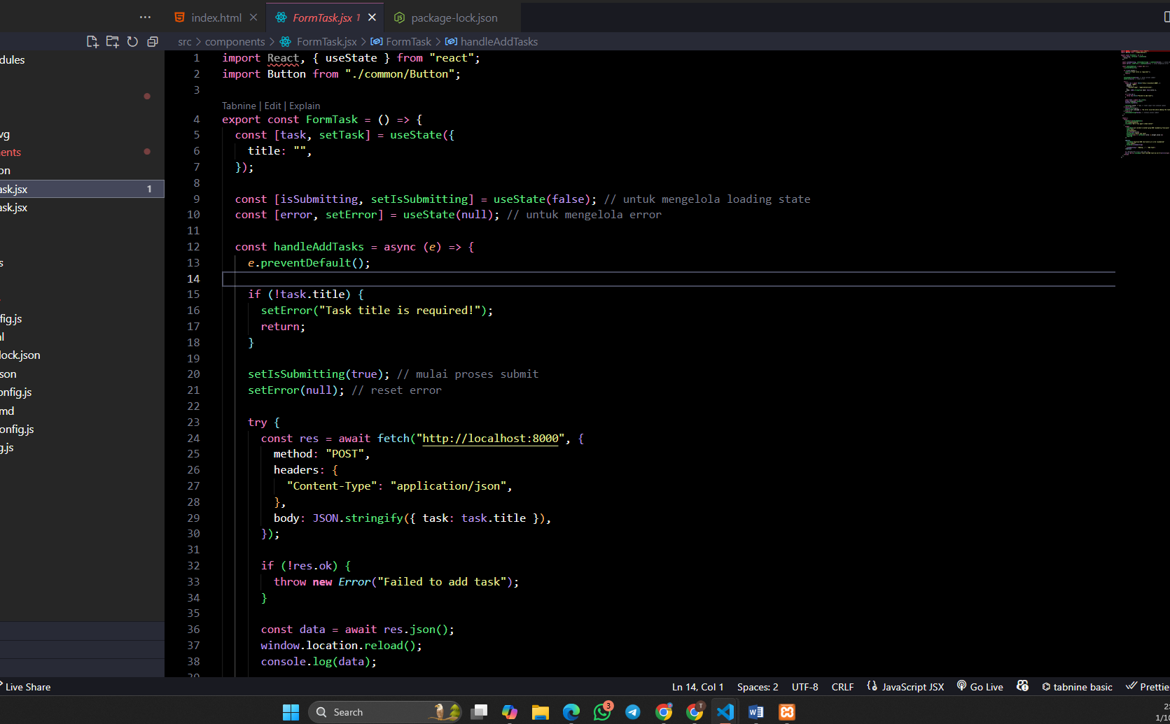

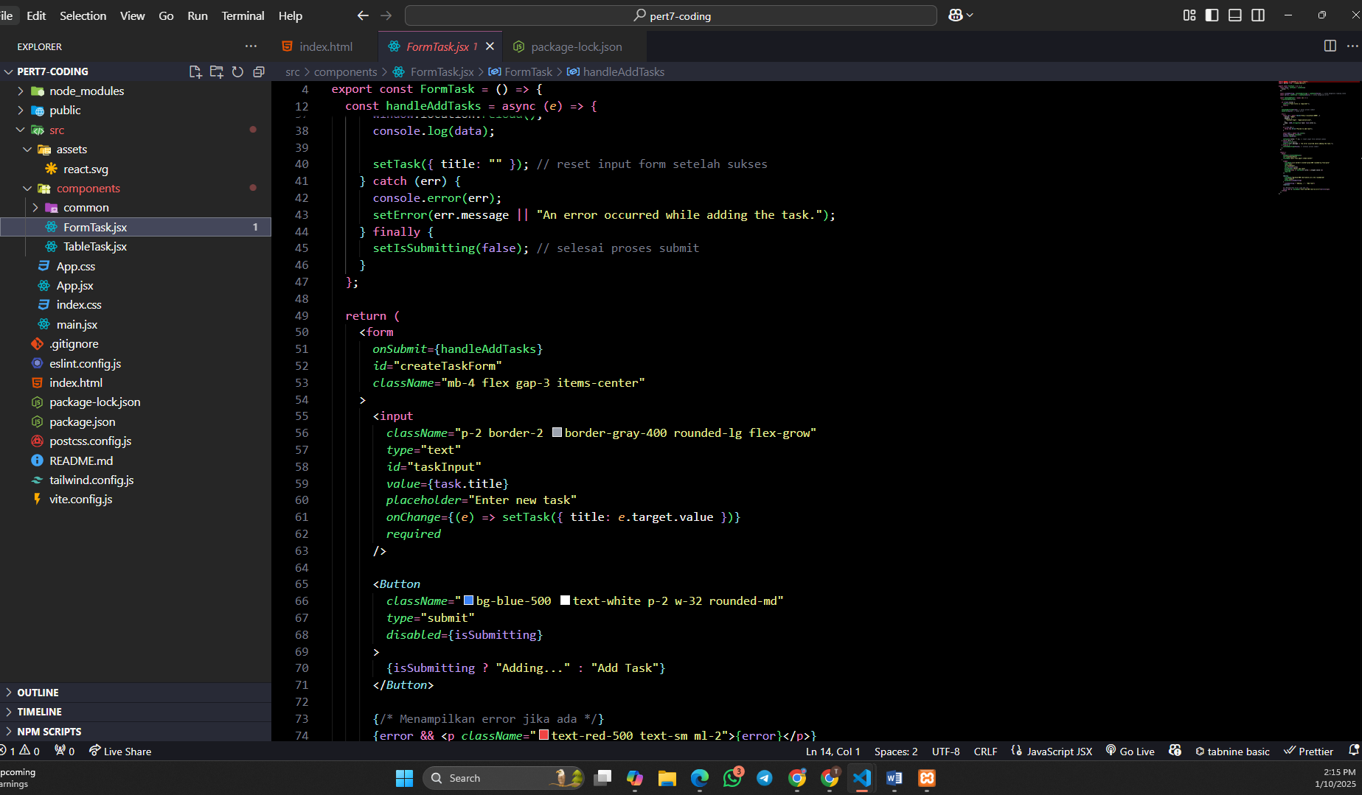

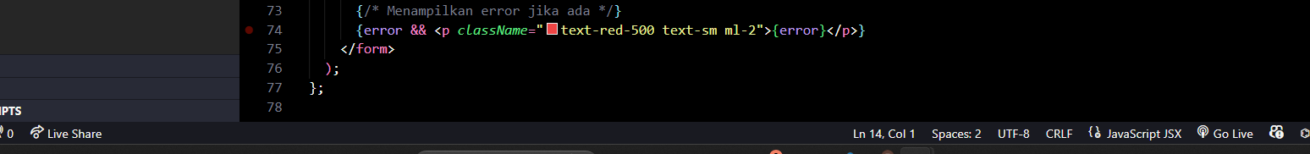

TableTask.jsx

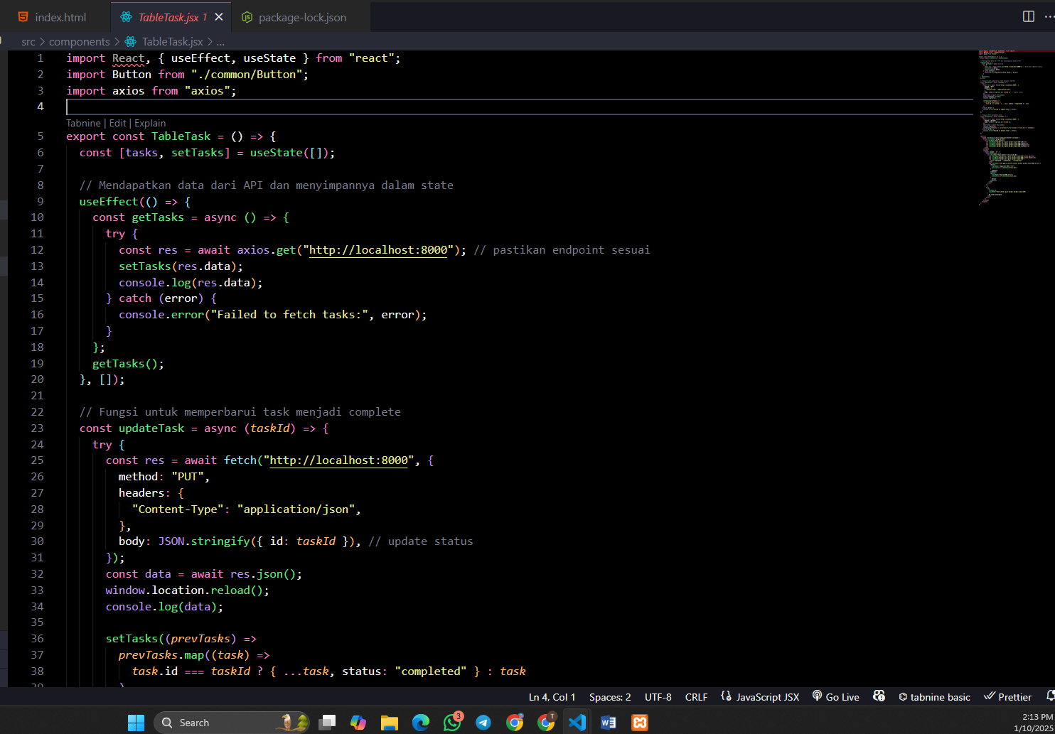

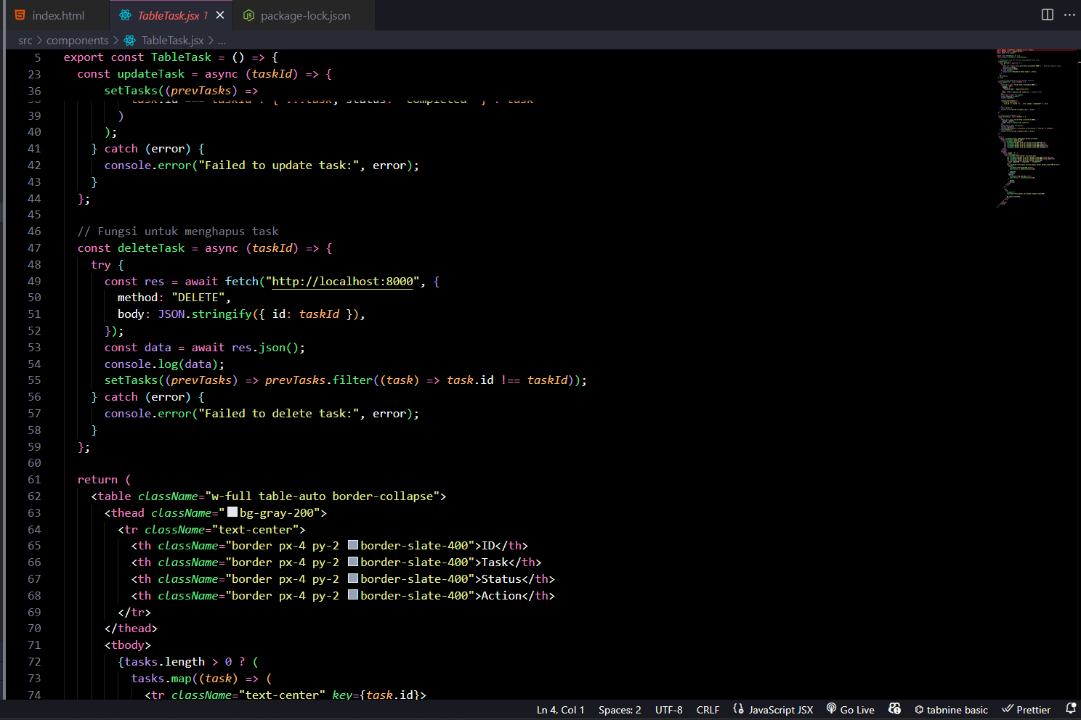

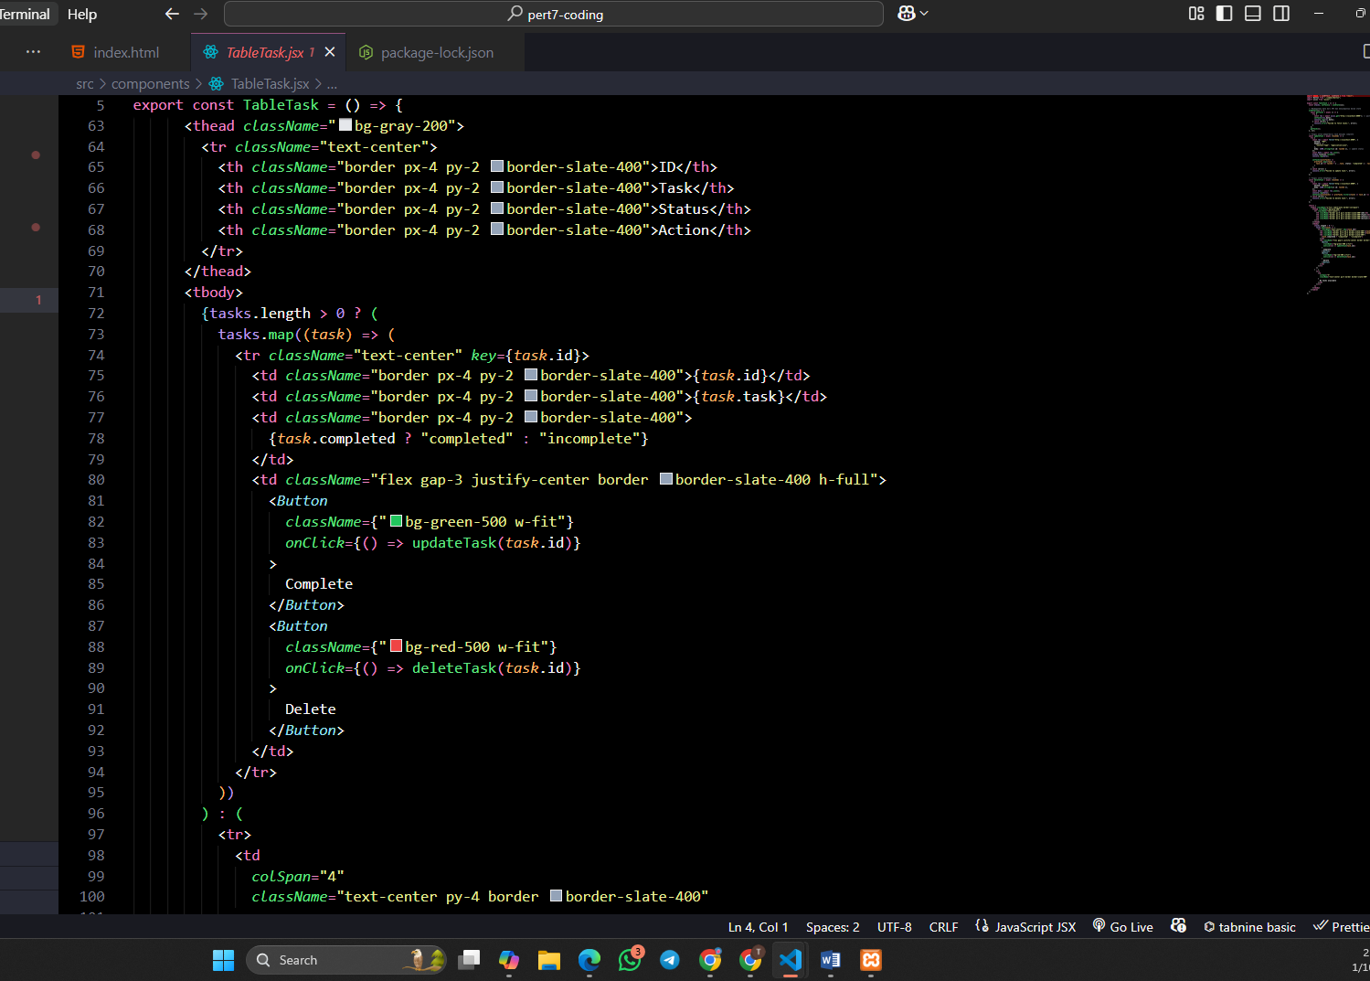

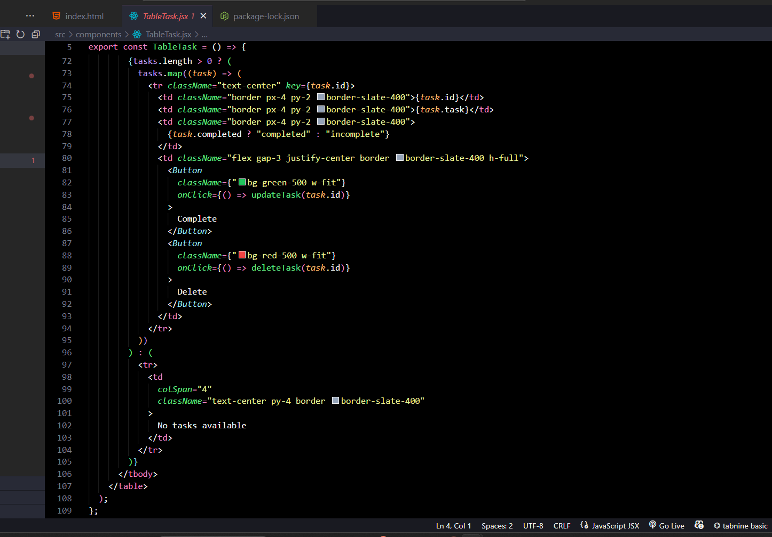

Button.jsx

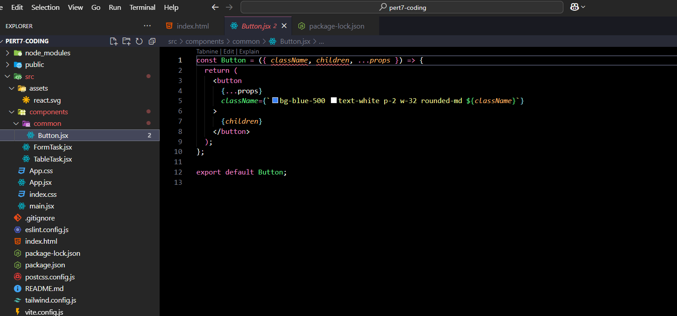

HASIL

